# Perché non utilizzare pthread per il saetta.

Generare più thread per task asincroni potrebbe sembrare una buona idea, anche per quanto riguarda le prestazioni.

Questa supposizione risulta inesatta per tre motivi principali:

1. Se da una parte tanti thread eliminerebbero il problema dell’acquisizione di segnali asincroni, dall’altra porterebbero ad un maggior consumo di risorse
2. Il codice sarebbe molto più complesso, in quanto si deve gestire l’accesso alle risorse condivise
3. Difficolta di debug del codice

Inoltre, quando ci si trova in ambiente single core, le prestazioni non hanno nessun giovamento, come si evince dal seguente grafico

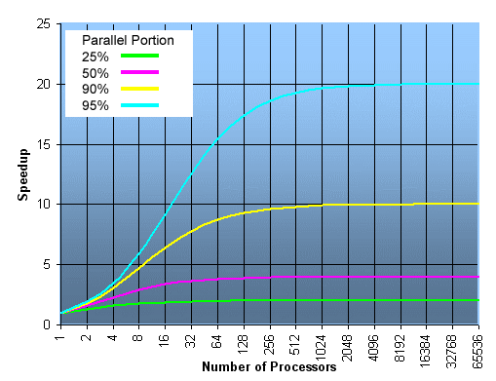

Che rappresenta la legge di Admahl (vedi <https://computing.llnl.gov/tutorials/parallel_comp/>)

**1**

**speedup = ------------**

**P + S**

**---**

**N**

Dove P rappresenta la percentuale di codice parallelizzatto rispetto a S, che è il codice non parallelizzato. N rappresenta il numero di processori

Un altro aspetto di cui tener conto riguarda il necessario overhead dovuto alla creazione di un thread. Questo comporta una inefficienza per programmi che girano per brevi periodi.